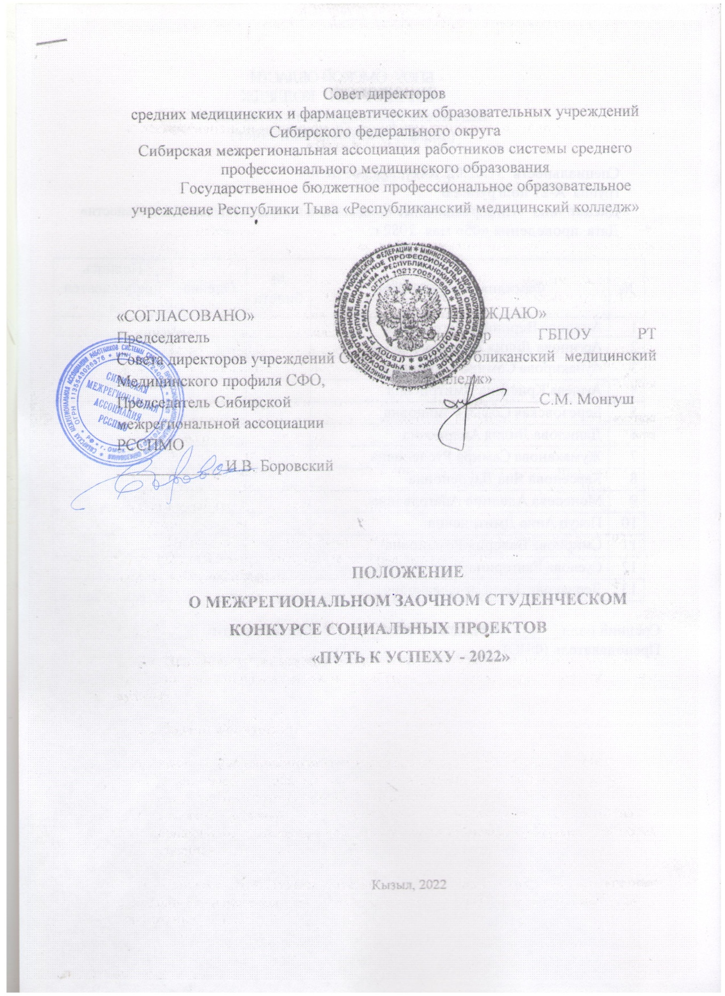

- Общие положения

1.1. Данное Положение определяет статус, цели и задачи Межрегионального заочного студенческого конкурса социальных проектов среди студентов, обучающихся в средних медицинских и фармацевтических учебных заведениях «Путь к успеху - 2022» (Далее- Конкурс).
1.2. Положение разработано в соответствии с Федеральным законом от 29.12.2012 г. № 273-ФЗ «Об образовании в Российской Федерации», Уставом ГБПОУ РТ «РМК», Правилами внутреннего распорядка и другими локальными актами образовательного учреждения.
1.3. Конкурс проводится в соответствии с планом работы Совета директоров средних медицинских и фармацевтических образовательных организаций Российской Федерации и Сибирской межрегиональной ассоциации работников системы среднего профессионального медицинского образования на 2022 год.
1.4. Организатором Конкурса является Государственное бюджетное профессиональное образовательное учреждение Республики Тыва «Республиканский медицинский колледж».
1.5. Вся информация о Конкурсе, условиях участия, его итогах публикуется на официальном сайте Государственного бюджетного профессионального образовательного учреждения Республики Тыва «Республиканский медицинский колледж».
1.6. Прием заявок и конкурсных материалов осуществляется с 16.05.2022 по 23.05.2022 г. Заявки и конкурсные материалы можно отправлять по электронному адресу: rmkmetod@mail.ru

2. Цели и задачи Конкурса
2.1. Цель Конкурса: поддержка и развитие молодежных инициатив, вовлечение молодежи в социально-значимую деятельность через развитие проектной культуры.
2.2. Задачи Конкурса:
- привлечение внимания молодых граждан к проблемам местного сообщества;
- содействие в приобретение обучающимися навыков общественной активности и социального проектирования;
- создание условий для приобретения опыта успешного участия в общественной жизни, гражданских инициативах, социально значимых проектах;
В Конкурсе принимают участие проекты, нацеленные на конкретные социальные изменения в образовательной организации, муниципальном образовании, городе.
3. Участники Конкурса

3.1. К участию в Конкурсе приглашаются студенты всех курсов, обучающихся в средних медицинских и фармацевтических учебных заведениях.

4. Организация и руководство

4.1 Организация и проведение Межрегионального заочного студенческого Конкурса «Путь к успеху - 2022» возлагается на Организационный комитет и экспертную комиссию, формируемые при ГБПОУ Республики Тыва «Республиканский медицинский колледж».
4.2 Организационный комитет формируется из представителей медицинского сообщества Республики Тыва, руководителей, специалистов медицинских организаций г. Кызыла и преподавателей ГБПОУ РТ «Республиканский медицинский колледж».
Организационный комитет в своей деятельности руководствуется настоящим Положением.

- Порядок проведения Конкурса
5.1. Конкурс проводится в два этапа:
Первый этап – заочная экспертиза представленных проектов
Срок представления проектов: 16-23 мая 2022 года
Целью данного этапа является предварительная оценка и определение наиболее сильных и перспективных проектов. Экспертиза проекта на данном этапе осуществляется заочно по критериям, обозначенным в данном положении.
Второй этап – экспертная оценка проекта.
Срок проведения: 23-30 мая 2022 года
5.2. Экспертная оценка проектов и определение победителей Конкурса проходит на базе ГБПОУ РТ «Республиканский медицинский колледж».
5.3. Проекты могут соответствовать следующим направлениям:
- проекты, направленные на развитие социально значимой деятельности молодежи;
- проекты, направленные на преодоление правового нигилизма среди молодежи;
- проекты, способствующие творческой самореализации молодежи;
- проекты, направленные на ремонт и благоустройство образовательной организации и близлежащей территории;
- проекты, направленные на улучшение экологической ситуации в городе (муниципальном образовании);
- проекты, направленные на пропаганду здорового образа жизни, развитие молодежного спорта и туризма;
- проекты, направленные на гражданско-патриотическое воспитание, развитие краеведения;
- проекты, направленные на толерантность и межкультурное взаимодействие;
- программы и проекты, направленные на популяризацию науки и искусства;
- проекты, направленные на профессиональное самоопределение молодежи.
Участники Конкурса не ограничены данным перечнем в выборе проблематики социального проекта, могут быть представлены и другие социально значимые направления проектной деятельности.
- Критерии оценки проекта
Проекты оцениваются по следующим критериям:
- социальная значимость, актуальность и важность поставленных в проекте проблем (до 20 баллов);
- высокий уровень разработок, содержащихся в представленном проекте (конкретность заявленных целей и задач, механизмов и средств достижения результатов) (до 10 баллов);
- уровень самостоятельности учащихся при работе над проектом (до 5 баллов);
- адресная направленность и востребованность результатов деятельности по проекту конкретной аудиторией на местном уровне (до 5 баллов);
- реалистичность проекта и сроков его реализации (до 5 баллов);
Максимальная сумма - 45 баллов
- Победители Конкурса
Итоги конкурса подводятся по результатам заочной экспертизы проектов. Победителями Конкурса становятся проекты, набравшие наибольшее количество баллов, участники-победители награждаются дипломами победителя Конкурса.
Все участники Конкурса награждаются сертификатами участников, остальные проекты будут оценены по следующим номинациям:
  - Оригинальность проектной идеи;
  - Актуальность проектной идеи;
  - Яркость и творческое представление проекта;
  - Наглядность и содержательное представление проекта;
  - Инновационный проект
8. Требования к оформлению проекта
Работы, представленные на конкурс, должны соответствовать следующим требованиям.
8.1.Содержание проекта:
- титульный лист (образовательная организация, тематическое направление проекта, авторы проекта);
- название проекта;
- актуальность проекта, основанная на решении социальных проблем;
- цель проекта;
- задачи проекта;
- целевая группа;
- география проекта;
- общий замысел и описание проекта;
- календарный план реализации проекта (последовательное перечисление основных мероприятий проекта и сроки их реализации);
- ресурсное обеспечение;
- количественные и качественные показатели реализации проекта;
- сроки реализации проекта;
- механизм распространения информации о деятельности по проекту и его результатах (необходимо описать, каким образом будет распространяться информация о проекте и его результатах среди различных целевых групп (обучающихся, педагогов, жителей города);
- ожидаемый результат (описание позитивных изменений, которые произойдут в результате реализации проекта по его завершению и в долгосрочной перспективе);
- результаты реализации проекта (в случае, если проект находится на этапе реализации, предоставить материалы, раскрывающие процесс реализации проекта (фотографии, видео и др.))
Таблицы и схемы должны представлять собой обобщённый материал. Рисунки должны быть чёткими и легко воспроизводимыми. Таблицы, схемы и рисунки не должны выходить за пределы указанных полей. Названия и номера рисунков и таблиц должны быть указаны под ними.
8.2. Для пересылки по электронной почте папка с заявкой и конкурсной работой архивируется (форматы zip, rar). Имя архива - Фамилия И.О. автора (Иванова И.И.)

Социальный проект должен быть представлен до 23 мая 2022 года в электронном виде по следующему адресу: rmkmetod@mail.ru.
8.3. Заявки на участие в конкурсе направляются до 23 мая 2022 г. в Оргкомитет конкурса на электронный адрес rmkmetod@mail.ru.
Заявки принимаются в письменном виде, согласно прилагаемой форме (приложение 1). Заявка подписывается руководителем образовательной организации.
Оформленные проекты в электронном варианте направляются до 23 мая 2022 года в Оргкомитет конкурса на электронный адрес rmkmetod@mail.ru.
Контакты:
Контактные телефоны: 8 (39422) 6-17-15.
Е –mail: rmkmetod@mail.ru
Контактные лица:
- Кара-Сал Айдын Чингир-оолович, заместитель директора по воспитательной работе ГБПОУ РТ «РМК», моб.т. 89835924710
- Сат Азия Геннадьевна, социальный педагог ГБПОУ РТ «РМК», моб.т. 89996202727
- Амыр Чодура Владимировна, моб.т. 8 901018410
- Курганская Татьяна Михайловна, моб.т. 89620617471

Внимание! Заявку необходимо заполнять в указанном формате! Сканирование документа не допускается.
Приложение 1

Заявка
на участие в конкурсе социальных проектов
«Путь к успеху - 2022» среди студентов медицинских образовательных учреждений»

Регистрационная карта участника
Информация об участнике

Образовательное учреждение
Наименование учебного заведения (полное)
Наименование учебного заведения (сокращенное)
Контактный телефон (с кодом города)
Руководитель учебного заведения (ФИО, полностью)
Электронный адрес учебного заведения
Участник конкурса
ФИО участника (полностью)
Название конкурсной работы
Направление
Контактный телефон
Руководитель работы
ФИО руководителя конкурсной работы (полностью)
Должность
Контактный телефон

